2013-2014学年第一学期第二学段
高一数学模块检测
时间 120分钟 分数 150分
第1卷（共60分）
一、选择题：本大题共l2小题，每小题5分，共60分．在每小题给出的四个选项中，只有一项是符合题目要求的。
1．下列说法正确的是
A 三点确定一个平面 B 两条直线确定一个平面
C 过一条直线的平面有无数多个 D 两个相交平面的交线是一条线段
2．若过坐标原点的直线$l$的斜率为$−\sqrt{3}$，则在直线$l$上的点是
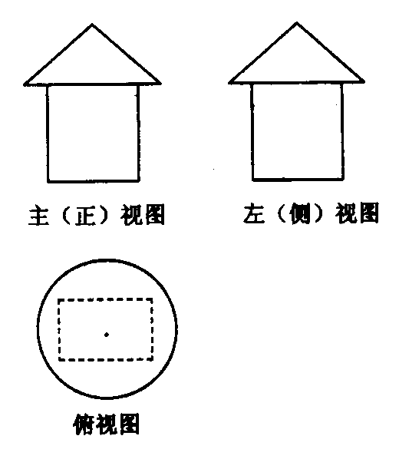
A $(1,\sqrt{3})$ B $(\sqrt{3},1)$ C $(−\sqrt{3},1)$ D $(1,−\sqrt{3})$
3．某建筑物的三视图如图所示，则此建筑物结构的形状是
A 圆锥 B 四棱柱
C 从上往下分别是圆锥和四棱柱 D 从上往下分别是圆锥和圆柱
4．直线$x−y=0$与$x+y−2=0$的交点坐标是
A．$(1,1)$ B．$(−1,−1)$ C．$(1,−1)$ D．$(−1,1)$
5. 已知两个球的表面积之比为，则这两个球的半径之比为
A. B. C. D.
6．已知过点和的直线与直线平行，则的值为
A. -8 B. 0 C. 2 D. 10
7．圆$x^{2}+y^{2}−6x=0$的圆心坐标和半径分别是
A．$(3,0),9$ B．$(3,0),3$ C．$(−3,0),9$ D．$(−3,0),3$
8．直线$l_{1}:\text{kx}+(1−k)y−3=0{和l}_{2}:(k−1)x+(2k+3)y−2=0$
互相垂直，则$k$的值是
A -3 或1 B 0 C 0或-3 D 0或1
9． 圆上的动点到直线的距离的最小值为
A. B.1 C.3 D.4
10．直线被圆截得的弦长等于
A. B. C. D.
11.设是不同的直线，是不同的平面，有以下四个命题：
① ② ③ ④
其中，真命题是 （ ）
A.①④ B.②③ C.①③ D.②④
12．若直线$\text{ax}+\text{by}=1$与圆$x^{2}+y^{2}=1$相交，则点P（$a,b)$与圆的位置关系是
A 在圆上 B 在圆外 C在圆内 D 以上都不可能

第Ⅱ卷（非选择题 共90分）

二、填空题.本大题共有4个小题，每小题4分，共16分.
13．一个圆锥的母线长是20cm，母线与轴的夹角为，则圆锥的底面半径是 cm.
14.圆心在直线y=2x上，且与x轴相切与点（-1，0）的圆的标准方程是 .
15．一个水平放置的平面图形，其斜二测直观图是一个等腰梯形，其底角为，腰和上底均为1. 如图，则平面图形的实际面积为 .
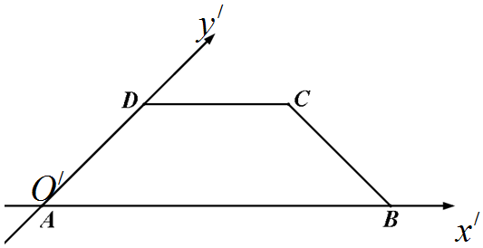
16．空间四个点P、A、B、C在同一球面上，PA、PB、PC两两垂直，且PA=PB=PC=$a$，那么这个球的半径是 ．
三、解答题.本大题共6个小题，共74分.解答应写出文字说明、证明过程或推演步骤.
A
B
C
D
V
M
17、（本小题满分12分）
如图，已知正四棱锥V－$\text{ABCD}$中， ，若，
，求正四棱锥-$\text{ABCD}$的体积．

18、（本小题满分12分）
如图，在平行四边形$\text{OABC}$中，点C（1，3）．
（1）求OC所在直线的斜率；
（2）过点C做CD⊥AB于点D，求CD所在直线的方程．

19、（本小题满分12分）
求过点向圆$x^{2}+y^{2}=4$所引的切线方程。

20．（本小题满分12分）
A
C
P
B
D
E
(第20题)
如图，在三棱锥P—ABC中，PC⊥底面ABC，
AB⊥BC，D，E分别是AB，PB的中点．
(1)求证：DE∥平面PAC；
(2)求证：AB⊥PB；

21.（本小题满分12分）
如图，A、B、C、D是空间四点，在△ABC中， AB=2，AC=BC=，等边△ADB所在的平面以AB为轴可转动.
A
B
C
D
（Ⅰ）当平面ADB⊥平面ABC时，求三棱锥的体积；
（Ⅱ）当△ADB转动过程中，是否总有AB⊥CD？
请证明你的结论.

22．（本小题满分14分）
已知圆O：和定点A(2,1)，由圆O外一点向圆O引切线PQ，切点为Q，且满足．
(1) 求实数a、b间满足的等量关系；
(2) 求线段PQ长的最小值；
(3) 若以P为圆心所作的圆P与圆O有公共点，试求半径取最小值时圆P的方程．

2013-2014学年第一学期第二学段
高一数学模块检测
参考答案
一、CDDAA ABABB CB
二、13 10 14 $(x+1)^{2}+(y+2)^{2}=4$ 15 16 $\frac{\sqrt{3}}{2}a$
三、解答题
17.解 正四棱锥-$\text{ABCD}$中，ABCD是正方形，
(cm). …4分
且(cm²). ……6分
,
A
B
C
D
V
M
Rt△VMC中，(cm). ………8分

正四棱锥V－$\text{ABCD}$的体积为(cm³). ………………12分
18 解: (1) 点O（0，0），点C（1，3），
OC所在直线的斜率为. ………………4分
（2）在中，,
CD⊥AB， CD⊥OC.
CD所在直线的斜率为. ………………8分
CD所在直线方程为.………………12分
19 解 显然为所求切线之一；………………2分
另设
而
或为所求。…………12分

20．(1)证明：因为D，E分别是AB，PB的中点，
A
C
P
B
D
E
(第20题)
所以DE∥PA．
因为PA$⊂$平面PAC，且DE$⊄$平面PAC，
所以DE∥平面PAC．…………6分
(2)因为PC⊥平面ABC，且AB$⊂$平面ABC，
所以AB⊥PC．又因为AB⊥BC，且PC∩BC＝C．
所以AB⊥平面PBC．
又因为PB$⊂$平面PBC，
所以AB⊥PB．…………12分
21.解：（Ⅰ）设AB的中点为O,连接OD,OC,
由于△ADB是等边为2的三角形，$\text{OD}⊥\text{AB}$且,………………2分
平面ADB⊥平面ABC，$\text{OD}$⊥平面ABC…………………………4分
三棱锥的体积$V=\frac{1}{3}S_{\text{ABC}}⋅\text{OD}=\frac{\sqrt{3}}{3}$.…………6分
（Ⅱ）当△ADB以AB为轴转动过程中,总有$\text{OD}⊥\text{AB},\text{OC}⊥\text{AB}$,……………8分
即有$\text{AB}⊥$面$\text{DOC}$,$\text{DC}⊂\text{DOC}$ 总有AB⊥CD……………………………10分
当平面ABD与平面ABC重合时，由平面几何知；AB⊥CD……………………11分
于是，当△ADB转动过程中，总有AB⊥CD。………………………………12分
22. 解：（1）连为切点，，由勾股定理有
.
又由已知，故.
即：.
化简得实数a、b间满足的等量关系为：. …………4分
（2）由，得.
=.
故当时，即线段PQ长的最小值为 …………8分
（3）设圆P 的半径为，
圆P与圆O有公共点，圆 O的半径为1，
即且.
而，
故当时，…………12分
此时, ，.
得半径取最小值时圆P的方程为． …………14分

